Паспорт



Наша эмблема:

"СВЕТОФОРЧИК"
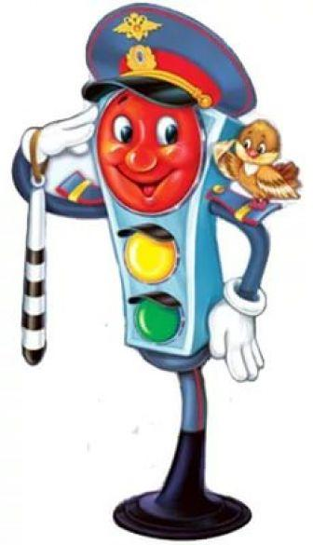
Туендатская ООШ

Наш девиз:
«Детям знать положено
Правила дорожные!
Ты, дружок, доверься им:
Будешь, цел и невредим»

Закон юидовца:
Красный – стоп,
желтый– жди,
а зелёный – проходи!

Речевка:
- Раз, Два!
- Три, четыре!
- Три, четыре!
- Раз, два!
Кто шагает дружно в ряд?
Это мы – ЮИД отряд!
ПДД мы изучаем и ребятам объясняем.
К знаньям всех мы призываем,
Никогда не унываем

Наша песня:
На мотив «Песенка шофёра»
- Если ты не знаешь всех правил движенья,
Значит неприятности все впереди.
Посмотри налево – и верно решенье!
Посмотри направо – и смело иди!
Припев: Если ты дорогу переходишь,
Посмотри, какой зажжётся свет.
И велосипед ты если водишь –
Помни умных правил святой завет!
- А дорога серою лентою вьётся,
На посту инспектор ГИБДД.
Сорок иномарок вокруг пронесётся,
Он стоит и жизнь сохраняет тебе.
Припев: Если на дороге дождь и слякоть,
Будь спокоен, собран, не зевай.
Чтобы не пришлось любимым плакать,
Правила движения соблюдай!

Список отряда ЮИД:
Руководитель отряда: Ивин С.М.
Члены отряда:
Никитин Никита
Осипова Виталина
Счастная Ева
Гринкевич Анна
Савченко Вова
Илларионова Эвелина
Симонов Иван
Залевская Татьяна

Формы деятельности команды ЮИД:
Пропагандистская: выступления с агитбригадой перед своими сверстниками и их родителями;, участие в викторинах, соревнованиях, конкурсах, тематических утренниках, праздниках и т.д. Оказание посильной помощи в организации этих мероприятий
Профилактическая: под руководством работников Госавтоинспекции участие команды ЮИД в акциях

Обязанности и права
юного инспектора движения:
Юный инспектор движения обязан:
1.Дорожить честью, званием юного помощника инспектора движения, активно участвовать в делах команды, своевременно и точно выполнять задания руководителя.
2.Изучать Правила дорожного движения, овладевать навыками оказания первой доврачебной помощи пострадавшим в дорожно-транспортных происшествиях.
3.Вести разъяснительную работу по пропаганде Правил дорожного движения среди сверстников.
4.Укреплять здоровье, систематически заниматься физической культурой и спортом.

Юный помощник инспекторов движения имеет право:
1.Участвовать в обсуждении всех вопросов, относящихся к деятельности команды и вносить соответствующие предложения.
2.Участвовать в смотрах и слётах ЮИД, конкурсах и соревнованиях; выступлении агитбригад и профилактических мероприятиях различного уровня.
3.Юный помощник инспекторов движения может быть награждён грамотами, ценными подарками за активную работу в команде.

